Til alle jubilantar i 2024

Grong - 2024

VELKOMNE TIL ELEVSTEMNE 01. JUNI 2024

I år inviterer vi 5-, 10-, 20-, 30-, 40-, 50-, 60-årsjubilantar til stemnet.
Det gjeld altså kulla som gjekk ut i 2019, 2014, 2004, 1994, 1984, 1974 og 1964.

Elevstemnet tar til på laurdag kl 14.00 i amfiet, med velkomst, informasjon om skolen i dag – og eit kort årsmøte i Namdal Høgskolelag. Etterpå blir det kaffi i peisestova, og kanskje ei omvising på tunet for dei som ønskjer det.

Festmiddagen starter kl. 18.30, og det blir dans etterpå. Kanskje kan kullet ditt stille med underhaldningsinnslag under festen? Ta gjerne med album, minnebøker o.l. – det er moro å mimre over gamle minner.

Stemneprisen skal betalast på forskott, til denne kontoen: 3000.39.17572.
Om de bruker nettbank, så pass på å merke innbetalinga med namn og årskull.
Innbetalt stemneavgift reknast som påmelding, og fristen for å melde seg på er 20. april.
Prisane er:

Stemne utan overnatting kr. 700,-
Stemne m/ overnatting (sengetøy blir lagt ut på romma) kr. 1000,-

I prisane er det sjølvsagt inkludert mat (kaffe, festmiddag og nattmat laurdag, frukost søndag).
For dei som kjem fredag, serverast det frukost laurdag.

Hjarteleg velkomne tilbake til Namdals folkehøgskole!

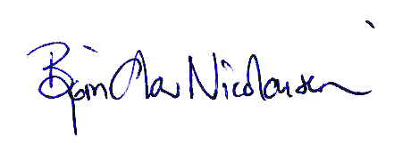
med helsing

Bjørn Olav Nicolaisen
Namdals folkehøgskole

